**20.05.2020 BIOLOGIA kl VII**

Temat: **Budowa i działanie żeńskiego układu rozrodczego**

1.Funkcje żeńskiego układu rozrodczego

2.Wewnętrzne i zewnętrzne narządy rozrodcze żeńskie

3.Budowa komórki jajowej

4.Żeńskie cechy płciowe

5. Żeńskie hormony płciowe i przebieg cyklu miesiączkowego

6.Okres płodności kobiety i mężczyzny

*Zapoznaj się z treścią podręcznika str. 218-223 i wykonaj notatkę wg. wzoru:*

Ad.2.)

*Przeanalizuj rysunki na str. 218 i 219. Zwróć uwagę na zewnętrzne i wewnętrzne narządy rozrodcze żeńskie. Na podstawie podręcznika dowiedz się jaka jest rola każdego z tych narządów.*

*W zeszycie wymień trzy narządy i krótko opisz ich funkcję.*

Ad.3.)

*Wykonaj w zeszycie rysunek przedstawiający budowę komórki jajowej. Przypominam, że rysunek biologiczny wykonujemy ołówkiem, przeznaczamy na niego co najmniej połowę strony. Rysunek ma być opisany i podpisany. Opis również wykonujemy ołówkiem.*

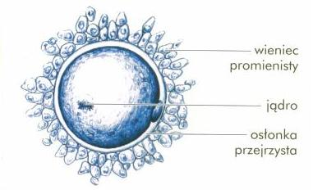

Rys. Budowa gamety żeńskiej

Ad.4.)

ŻEŃSKIE CECHY PŁCIOWE

↙ ↓ ↘

PIERWSZORZEDOWE DRUGORZĘDOWE TRZECIORZĘDOWE

gonady pozostałe narządy szerokie biodra, wąskie ramiona

(jajniki) rozrodcze rozwinięte gruczoły sutkowe

Ad.6.)

CYKL MIESIĄCZKOWY - cykl przemian zachodzących w żeńskim układzie rozrodczy (w jajnikach i błonie śluzowej macicy) pod wpływem hormonów płciowych.

Żeńskie hormony płciowe produkowane w układzie rozrodczym to: **estrogeny i progesteron**. Każdy z nich pełni inną funkcję*.*

*Przeanalizuj tekst i wykres na str. 223. Zwróć uwagę na:*

*- zmiany poziomu hormonów*

*-zmiany zachodzące w jajniku i w macicy*

*- okres płodności*

*Wyjaśnij w zeszycie pojęcia: owulacja, miesiączka, ciałko żółte oraz opisz rolę w estrogenów i progesteronu w przebiegu cyklu miesiączkowego.*

*Do podsumowania tematu wykorzystaj pytania, które znajdują się na str. 220 i 223 pod hasłem ĆWICZENIA. Nie trzeba tego pisać do zeszytu.*